（送付先）一般財団法人JASPEC 試験評価部 宛
郵送 〒650-0047 兵庫県神戸市中央区港島南町7-1-5 FAX ０７８－３０３－０５０６ Mail info@jaspec.jp

試験依頼書/見積依頼書
*は記入必須
*依頼年月日  *依頼内容 | 年 月 日 |  | □試験依頼 |  | □見積依頼
 |  |  | □その他相談（ ）
*試験概要
（規格名・番号、試験項目等）
*試験対象品目 | ☐手動車椅子（☐標準形・☐座位変換形）☐電動車椅子（☐標準形・☐簡易形・  ☐座位変換形）☐ハンドル形電動車椅子、☐ベッド（☐在宅用・☐病院用）、  ☐座位保持装置、☐歩行車、☐歩行器、☐シルバーカ、☐ポータブルトイレ、  ☐入浴用いす、☐浴槽内いす、☐据置形手すり、☐棒状杖、☐松葉杖、  ☐移動用リフト、☐その他（ ）
*試験品名 |  |  |  | 使用者最大体重 |  | kg
試験品型番 |  | *搬入予定日 |  | 年 月 日
*会社名 |  |  |  | 業種
*適格請求書事業者登録番号 | 事業者登録を済まされている場合は事業者登録番号をご記入ください。  T-
*所在地 | 〒 ―
*担当者氏名 |  | 所属・役職
*電話番号 |  | *E-Mail
* 請 求 書  発 行 方 法 | *どちらかに○をしてください  紙媒体（郵送） ・ PDF（電子メール）
支払条件 | 日〆 日振込
その他
特記事項

＜記入上の注意事項＞
この書面の提出日をご記入ください
試験結果の送付先が異なる場合にはその旨を特記事項にご記入ください
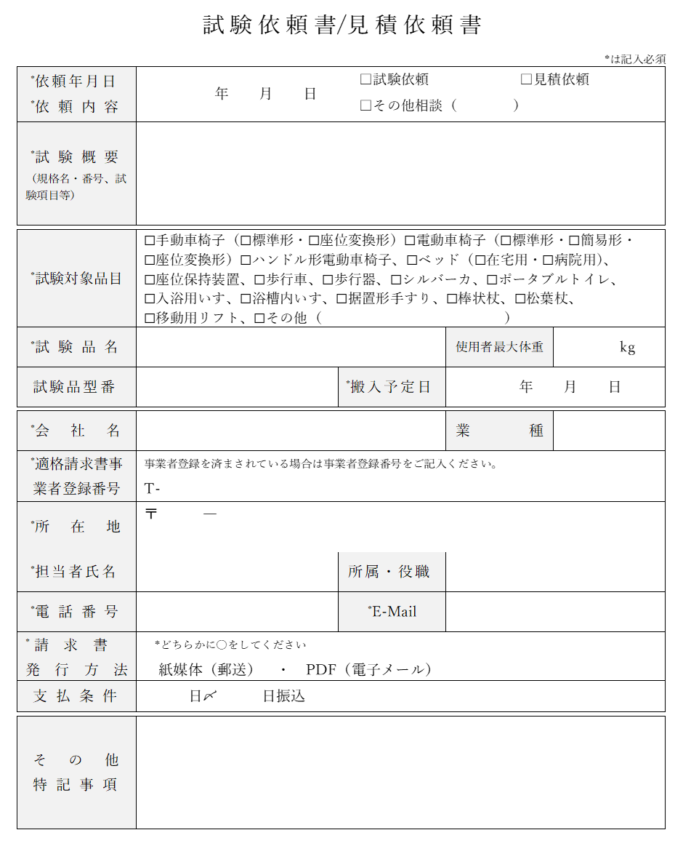
Tから始まる13桁の数字を記入ください
試験に関する連絡の窓口となるご担当様、ご連絡先をご記入ください。
支払条件は貴社の支払スケジュールをご記入ください。
発行方法を選択されていないお客様はPDF（電子メール）での発行となります。

支払条件には、
貴社の支払スケジュールを
ご記入下さい。
・ その他特記事項には，お客様のご要望や、試験結果の利用目的など特記すべき事項を記入してください。
・ 手動車椅子については、標準形・室内形の別をご記入ください。
・ 電動車椅子（ハンドル形含む）については、バッテリの５時間率数値、取扱説明書記載の連続走行距離をご記入ください。
・ 試験結果の報告書については、必要があれば、メールにて確認用のPDFをお送りすることも可能です。ご希望の場合、特記事項にご記載ください。なお、文言の修正は可能ですが、試験結果の変更は対応できません。また、貴社の確認期間として5営業日を納期に追加させていただきます。

＜その他試験に関する注意事項＞
・ 取扱説明書（主要寸法、総重量等記載のもの）がある場合、可能な限り試験品送付時に同封してください。
・ 試験ご依頼におきましては、事前にＪＡＳＰＥＣホームページに掲載の「試験業務受託約款」をよくお読みいただきますようお願いいたします。（ＵＲＬ：http://www.jaspec.jp/application.php）
・ その他ご不明な点につきましては、JASPEC試験評価部へお問い合わせください。

